Дата начала антикоррупционной
эксперизы 29.11.2024 г.
Дата окончания антикоррупционной
зкспертизы 10.12.2024 г.
Разработчик — Гаязова Регина Адиповна, начальник отдела безопасности людей на водных объектах Главного управления, 292-71-63, ogims.tat@16.mchs.gov.ru
Ответственное лицо по принятию
экспертных заключений, начальник
отдела правового обеспечения МЧС
Республики Татарстан А.А. Павлов
Andrey.Pavlov@tatar.ru
Тел. 221-62-71.
проект

КАБИНЕТ МИНИСТРОВ РЕСПУБЛИКИ ТАТАРСТАН

ПОСТАНОВЛЕНИЕ

от « » 2024 года №______

О внесении изменений в Правила пользования водными объектами для плавания на маломерных судах в Республике Татарстан, утвержденные Постановлением Кабинета Министров Республики Татарстан от 15.10.2007 № 562 «Об утверждении Правил пользования водными объектами для плавания на маломерных судах в Республике Татарстан»

Кабинет Министров Республики Татарстан ПОСТАНОВЛЯЕТ:

Внести в Правила пользования водными объектами для плавания на маломерных судах в Республике Татарстан, утвержденные постановлением Кабинета Министров Республики Татарстан от 15.10.2007 № 562 «Об утверждении Правил пользования водными объектами для плавания на маломерных судах в Республике Татарстан» (с изменениями, внесенными постановлениями Кабинета Министров Республики Татарстан от 28.04.2016 № 258, от 22.07.2021 № 643), следующие изменения:
пункт 2.2 изложить в следующей редакции:
«2.2. Плавание маломерных судов на судоходных водоемах разрешается с момента открытия навигации до ее закрытия при наличии расстановки плавучих знаков навигационного оборудования, а на несудоходных – после спада паводковых вод до начала ледостава. Сроки начала и окончания навигации для маломерных судов с 25 апреля до 1 ноября.
Положения настоящего пункта, не распространяются:
на маломерные суда, используемые органами государственной власти, органами местного самоуправления, государственными, муниципальными учреждениями в целях осуществления возложенных на них контрольных (надзорных) функций и аварийно - спасательных работ;
на маломерные суда, используемые организациями, осуществляющие промышленное рыболовство по разрешениям на добычу, вылов водных биологических ресурсов, осуществляющих рыбоводство по договорам пользования рыбоводным участком;
на маломерные суда на воздушной подушке, на маломерные суда особой конструкции способные передвигаться как по воде, так и по льду.»;
пункт 2.5 изложить в следующей редакции:
«2.5. Каждое маломерное судно должно всегда следовать с безопасной скоростью с тем, чтобы оно могло предпринять действия для предупреждения столкновения и могло быть остановлено в пределах расстояния, требуемого при существующих обстоятельствах и условиях.
При движении на маломерных судах вблизи 50 метров от границ портов, пристаней, баз (сооружений) для стоянок маломерных судов, пляжей и других мест массового отдыха населения на водных объектах, около судов, занятых водолазными работами, скорость должна исключать волнообразование и составлять не более 10 км/час.
При движении на маломерных судах на акватории водных объектов в районе мостов в 50-метровой зоне от моста и при прохождении под ним скорость должна составлять не более 10 км/час.
При движении на маломерных судах на акватории водных объектов в границах населенных пунктов в 50-метровой зоне от береговой линии скорость должна составлять не более 15 км/час.
При движении на маломерных судах на акватории водных объектов, объявленных памятниками природы регионального значения, скорость должна составлять не более 5 км/час, если не предусмотрен запрет на проезд и стоянку всех плавательных средств (в том числе маломерные суда).
Движение на маломерных судах разрешается на расстоянии более 50 метров до границ пляжах и в других организованных местах массового отдыха населения на водных объектах.»;
Приложение к указанным Правилам дополнить разделом 6 следующего содержания:
«6. Схема акватории государственного природного заказника регионального значения комплексного профиля «Голубые озера»

Согласно постановлению Кабинета Министров Республики Татарстан от 16.06.2003 № 324 «Об утверждении Положения о государственном природном заказнике регионального значения комплексного профиля «Голубые озера» на территории государственного природного заказника регионального значения комплексного профиля «Голубые озера» предусмотрен запрет на проезд и стоянку всех плавательных средств (в том числе маломерные суда), за исключением плавательных средств:
органов, осуществляющих региональный государственный контроль (надзор) в области охраны и использования особо охраняемых природных территорий;
иных государственных и муниципальных органов, осуществляющих полномочия в границах заказника;
используемых для осуществления мероприятий по обслуживанию линейных объектов, проведения мероприятий по ликвидации аварий, стихийных бедствий и иных обстоятельств, носящих чрезвычайный характер;
используемых для осуществления мероприятий в рамках туристско- рекреационного кластера «Зеркала Татарстана».».

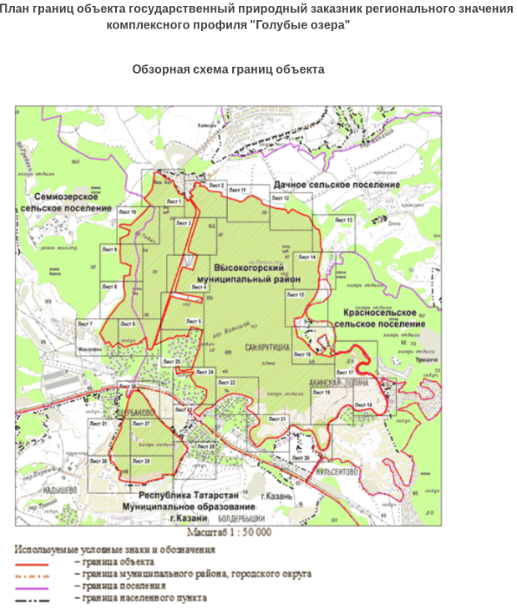

Премьер-министр
Республики Татарстан А.В. Песошин

